Witajcie. Mam nadzieje wypoczęci po świętach więc możemy ze zdwojoną energią zabrać się do pracy. Na początek prośba czytajcie dokładnie informacje i przesyłajcie do mnie tylko to o co proszę, ponieważ niektórzy jak biorą aparat do ręki to robią zdjęcia bez opamiętania a potem to wszystko do mnie wysyłają. W przyszłym tygodniu napiszemy sobie sprawdzian ale o zasadach i formule jeszcze Wam napiszę. Przypominam o zadaniu z techniki jak na razie tylko dwie osoby wykonały. A teraz temat nowej lekcji.

Temat: Rozpoznawanie figur przestrzennych- graniastosłup, walec
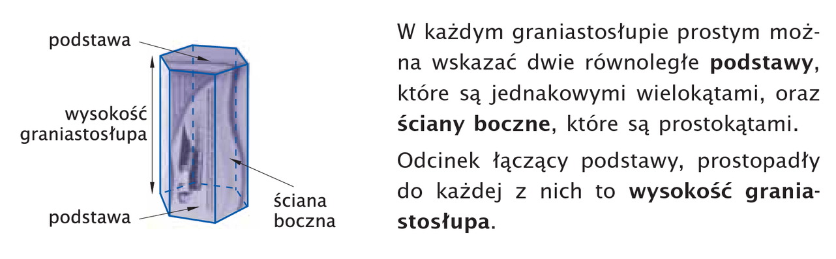
Proszę teraz przerysować poniższe graniastosłupy i napisać pod rysunkami to co w poleceniu.

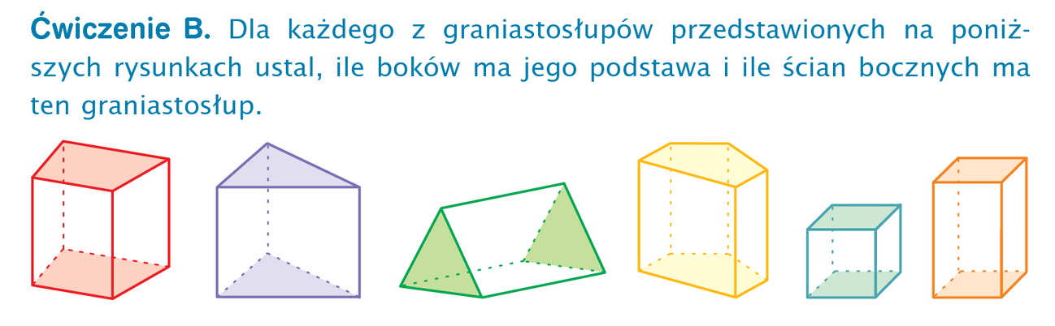
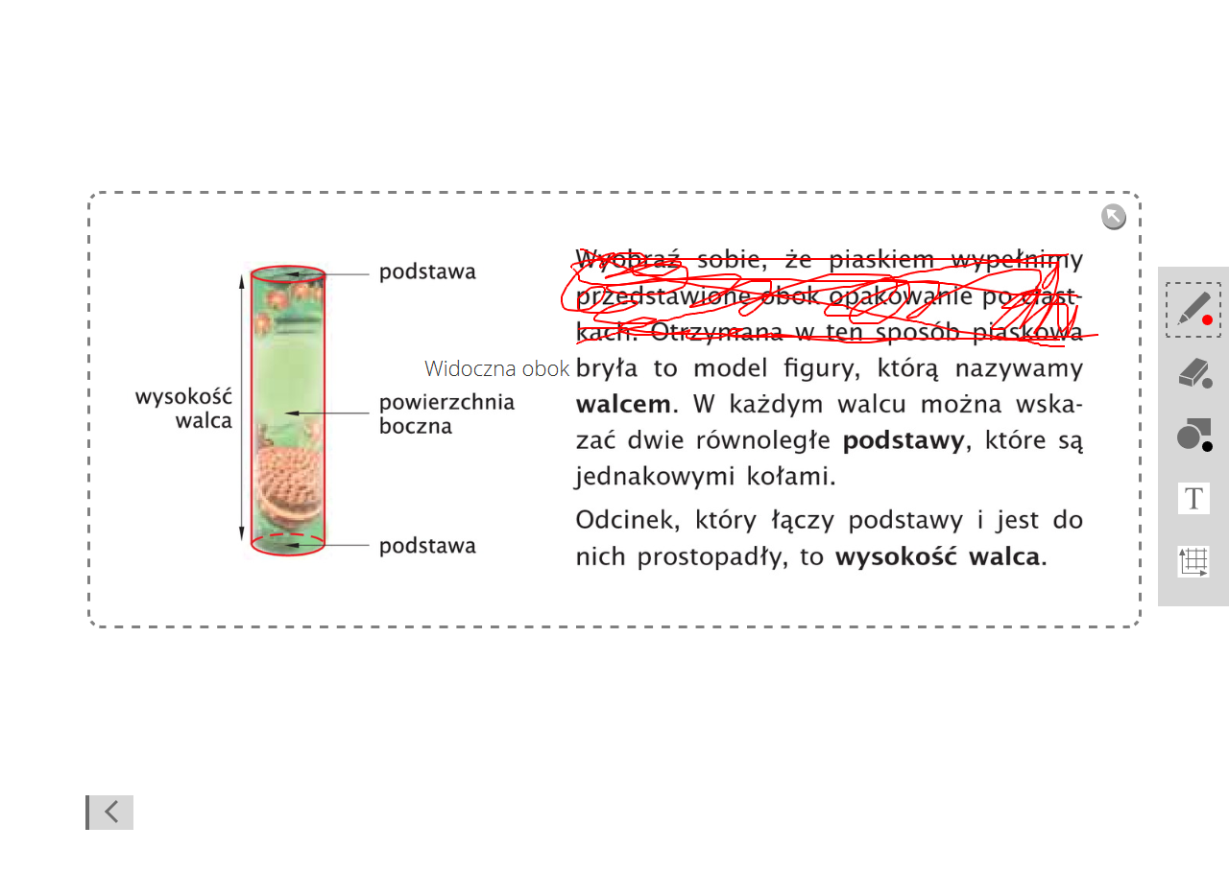
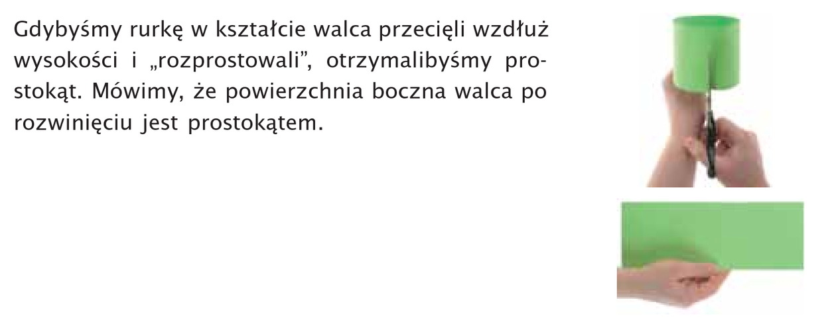

Temat: Rozpoznawanie figur przestrzennych – ostrosłup, stożek

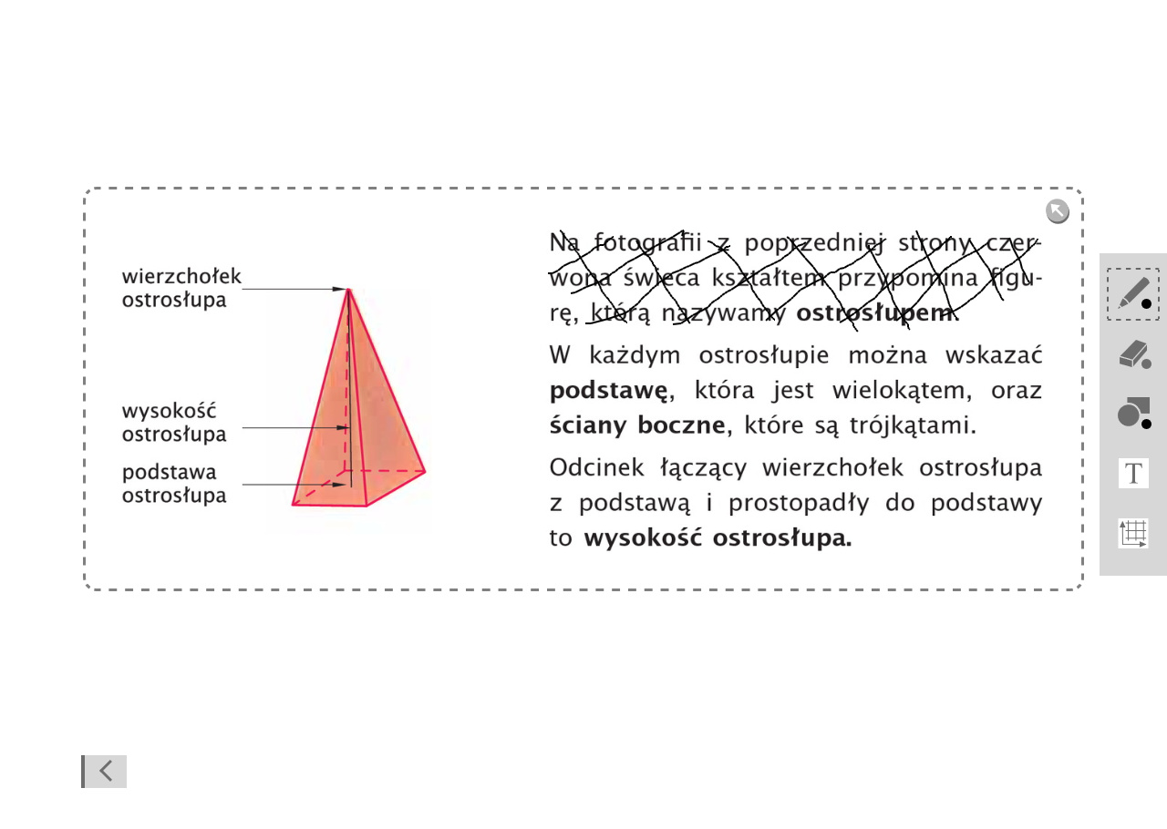
Rysujemy poniższe bryły i pod rysunkami odpowiadamy
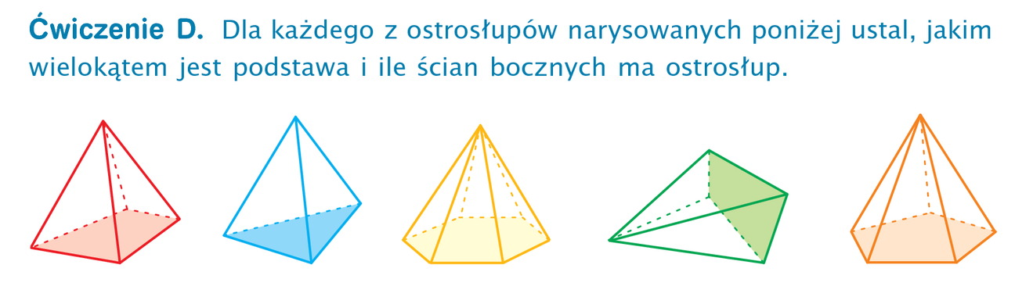
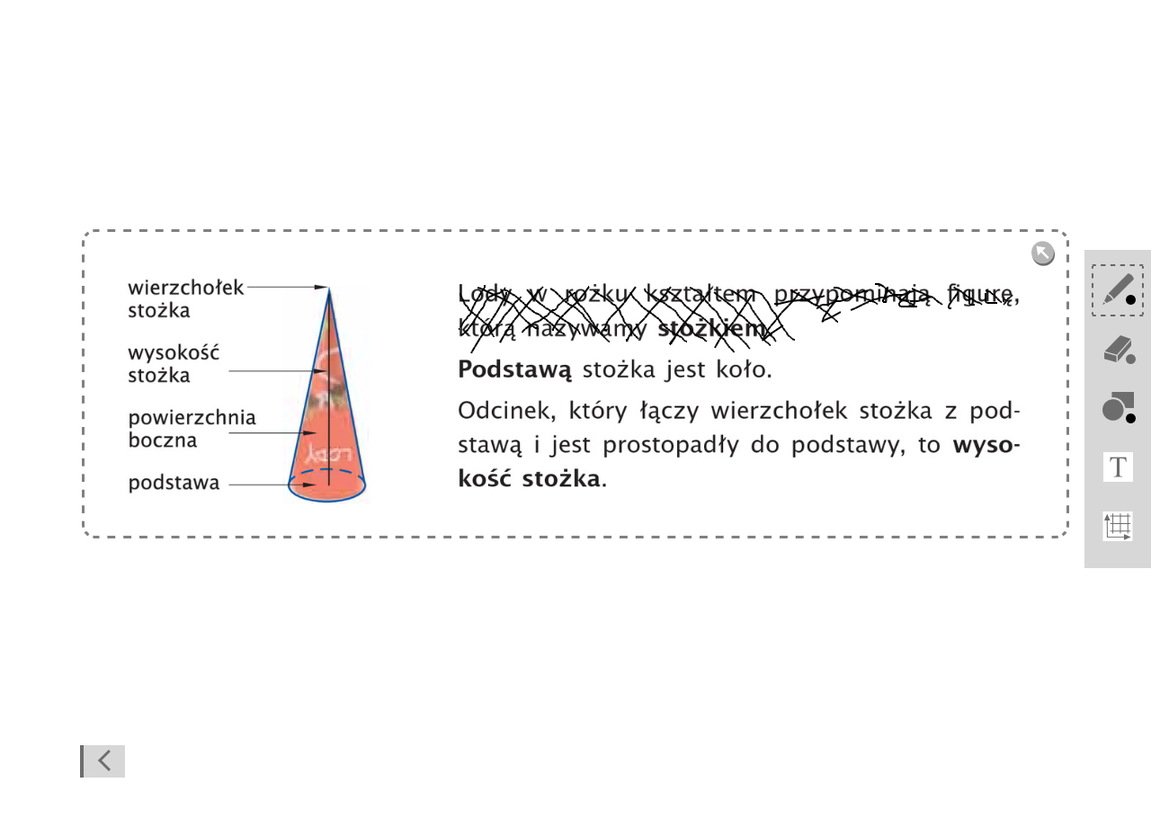
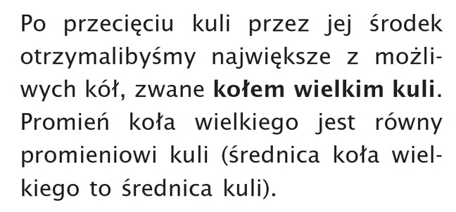
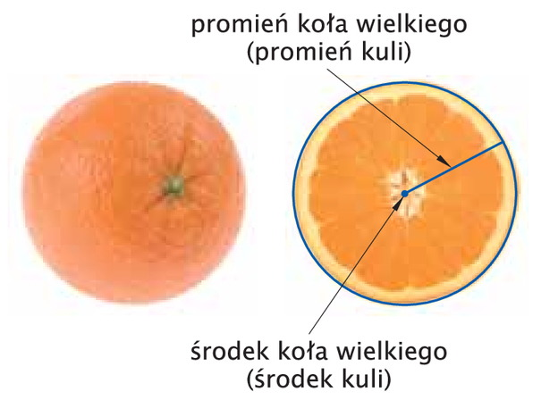

Temat: Rozpoznawanie figur przestrzennych - zadania
Podręcznik str 215 zad 1. Proszę wykonać rysunki a następnie udzielić odpowiedzi na pytania. Następnie ćwiczenia str 103 zad 1 i 2.
I nic do mnie nie wysyłacie poza informacją że zapoznaliście się z materiałami. Pozdrawiam. G. Kuc

